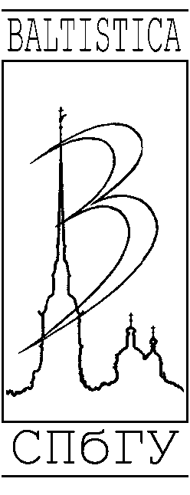
Filologijos fakultetas
Sankt Peterburgo valstybinis universitetas
XVII Tarptautinė filologijos studentų
mokslinė konferencija
Baltistikos sekcija
2014. metų balandžio 11.–12. d.

Gerbiamieji studentai! Sankt Peterburgo valstybinis universitetas kviečia jaunus mokslininkus, besidominčius baltistikos klausimais, dalyvauti studentų konferencijoje. Labai tikimės Jūsų paramos ir džiaugsimės matyti Jus tarp mūsų sekcijos dalyvių.
Konferencijos dalyvio anketų, tezes ir trumpas pranešimo anotacijas prašom atsiųsti iki vasario 23 d. Organizacinis komitetas informuos Jūs apie pranešimo įtraukimą į konferencijos programą iki kovo 15 d. Priimtų pranešimų tezės bus publikuotos konferencijos rinkinyje.
Konferencijoje laukiami pranešimai, susiję su lingvistine problematika
Tezes (apie 3000 spaudos ženklų, skaičiuojant ir bibliografiją) bei anotacijas (iki 50 žodžių) prašome pateikti MS Word formatu.
Pranešimui planuojama 15 minučių ir 5 minutės diskusijai.
Konferencijos darbo kalbos yra rusų, lietuvių, latvių ir anglų.
Prašome nurodyti anketoje, ar jums bus reikalinga vieta Universiteto bendrabutyje konferencijos metu (kainuoja apie 50 Lt).
Konferencija vyks Sankt Peterburgo valstybinio universiteto Filologijos fakultete: Universitetskaja naberežnaja (Университетская набережная) 11.
XVIi Tarptautinė filolgijos studentų
mokslinė konferencija
Baltistikos sekcija
Filologijos fakultetas
Sankt Peterburgo valstybinis universitetas
2014. metų balandžio 11.–12.
Dalyvio anketa
Vardas, pavarde
Aukštoji mokykla, fakultetas
Specialybe, kursas
Namų adresas
Telefonas
E-paštas
Pranešimo pavadinimas
Sekcija | Baltistikos sekcija
Mokslinio vadovo vardas ir pavardė
Vadovo mokslinis laipsnis, pareigos
Mokslinio vadovo e-paštas
Ar reikia užsakyti vietą bendrabutyje | - Taip, no ___________________ līdz ___________________  - Ne
Ja Jums yra reikalingas pakvietimas, kad įformintumėte Rusijos vizą (pagal Universiteto pakvietimą ją įformintų nemokamai), prašom atsiųsti kartu su dalyvio anketa savo paso duomenis (puslapis ar nuotrauka) ir šią informaciją:
Gimimo diena
Pilietybė
Paso numeris
Paso galiojimo laikas
Miestas, kur Jūs gausite vizą
Organizacinio komiteto koordinatės:
Darja Filatova
daria.d.filatova@gmail.com
+7 904 337 34 17
+7 921 552 01 83
(+7 812) 328 97 62

